高三地理试题
一、选择题（每小题只有一个正确选项，多选不得分，每小题2分，满分60分）
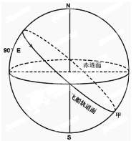“天宫一号”目标飞行器发射进入预定轨道之后，我国将发射神舟八号飞船与之交会对接。假设飞船高空飞行时，轨道倾度（轨道平面与地球赤道平面的夹角）约42°，飞行高度约343千米，飞船运行周期约90分钟，图中“飞船轨道面”是飞船在地面的投影，结合右图，
回答1—2题。（地球半径为6370km）
1．飞船在轨道上飞行平均线速度和角速度分别约为
A．1670千米/秒、15°/小时
B．7.81千米/秒、240°/小时
C．7.41千米/秒、240°/小时
D．0.40千米/秒、15°/小时
2．图中甲点为飞船第一次到达最南时的坐标，飞船第二次到达最南时，其坐标大约是
A．42°N，90°E B．42°S，67.5°W
C．23.5°S，112.5°W D．42°S，112.5°W
下表是6月22日两地昼长时间、正午太阳高度及正午太阳高度出现的时间（国际标准时），据此回答3—4题。
地点 | 昼长时间 | 正午太阳高度 | 正午太阳高度出现时间
① | 15小时01分 | 73．5° | 5时20分
② | 10小时55分 | 46．5° | 15时20分
3．表中①、②两地的地理坐标分别是 A．7°N，50°W； 20°S，100°E B．40°N，100°E； 20°S，50°W
C．7°N，100°E； 57°N，50°W D．40°N，20°W； 57°N，100°E
4．在①、②两地正午太阳高度相等的这一天，太阳直射 A． 10°S B．0° C．10°N D．20°N
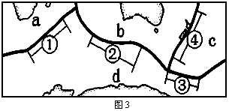读板块示意图（图3），完成5～6题。
5.图中①～④段板块界线中，与其它三段板块界线类型不同的是
A.① B.②
C.③ D.④
6.印度尼西亚的苏门答腊岛、爪哇岛多火山活动，图中与此相关的板块是
A.a B.b
C.c D.d
图6
北
图6中的虚线为北半球中纬度地区的低气压槽线，槽线东北端的气压高于西南端，读图完成7～8题。
7.槽线西北和东南的风向分别为
A.东南、西北 B.西北、西南
C.东北、东南 D.西南、东北
8.受该槽线影响，最可能出现
A.晴暖天气 B.台风 C.连绵阴雨 D.寒潮
在右图中，甲图表示的是某滨海地区陆地和海洋表面气温日变化的曲线图，乙图表示的是该地区海陆之间气流的变化图，回答9-10题。

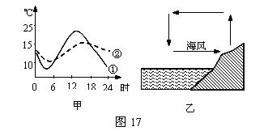
9．由图甲推断，图乙中海风出现时间约为
A．18时—-次日7时 B．8时—-当时16时
C．16时-—次日8时 D．6时—-次日18
10．关于副热带少雨带的叙述，正确的是：
A．气流上升时，气温增高，难以成云致雨 B．气流下沉时，气温降低，难以成云致雨
C．气流下沉时，气温增高，难以成云致雨 D．气流由低纬吹来，气候炎热，难以成云致雨
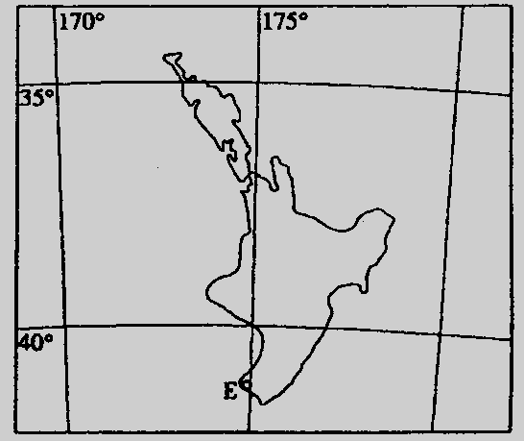
读图2世界某岛屿位置图，回答11～12题。
图2
11．判断该岛的气候类型是
A.地中海气候
B.温带海洋性气候
C.亚热带季风性湿润气候
D.高山气候
12.下列关于图中岛屿的叙述，正确的是（ ）
A．西侧受寒流的影响
B．位于板块的生长边界，多火山和地震
C．位于东半球
D．属于大陆岛
读“我国某地区一古城遗址附近的古河床剖面图”，据此回答13-14题。
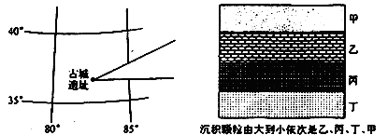

13．该古城消失的原因可能是
①滑坡、泥石流频发 ②过度使用水资源 ③人口增长过快 ④火山喷发
A．①② B．③④ C．①④ D．②③
14．根据河流沉积物的变化，推测历史上古城附近地区环境最好、水草最丰美的时期是 A．甲 B．乙 C．丙 D．丁
读图11喜马拉雅山——卡西山地形剖面与年降水量分布图，回答15～16题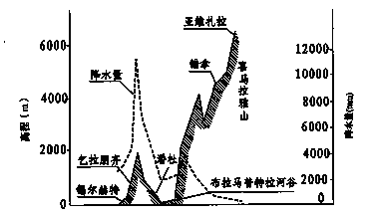

15.降水量最多的地点，其海拔高度大约
A．500米 B．2000米 C．5500米 D．6500米
16.锡尔赫特的植被类型是
A．高山草甸 B．热带荒漠 C．热带季雨林 D．热带草原
读太平洋中部某小岛等高线和降水季节分配柱状图10，回答17~19题。
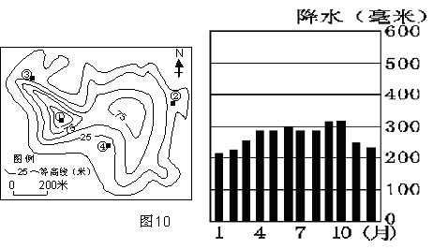
17．若要拍摄以该岛主峰为背景的照片，最合适的地点是
A．① B．② C．③ D．④
18．该岛水资源紧张，其主要自然原因是
A．气候暖湿，蒸发很强 B．河湖蓄水量不足
C．降水时空分布不均 D．气候干旱，降水稀少
19．该岛的森林土壤有机质含量较少，比较贫瘠，其主要原因可能是
A．淋溶作用强烈 B．地处高纬，风化作用弱
C．植被覆盖率低 D．成土母质矿物含量少

气候变化与人类活动的影响，将会使泥沙的侵蚀动态、输送过程发生变化，进而影响沉积带中泥沙的沉积速率。下图为黄河中游地区气候湿润指标（计算公式：某一时期大水次数×2/（同一时期大水次数＋大旱次数））和下游河道沉积速率随时间的变化统计图，读图回答20～21题。
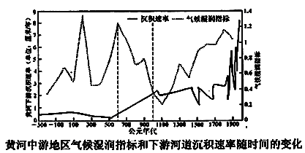
20．19世纪以前，最能反映黄河中游地区植被严重退化的时间段是 （ ）
A．公元100～300年 B．公元600～1100年
C．公元1100～1300年 D．公元1300～1800年
21．关于该图气候变化、人类活动与沉积速率的关系，描述正确的是 （ ）
A．气候变化越剧烈，沉积速率的变化也越剧烈
B．下游河道沉积速率的波动增加主要是人类活动的后果
C．中游地区气候湿润指标在公元1100年后的波动上升是植树造林导致的
D．气候变化、人类活动与沉积速率基本呈现负相关
读表2以2010年11月1日零时为标准时点的第六次全国人口普查与第五次的数据变化，回答8～9题：
 | 人口总数  （亿） | 城市化  （%） | 性别比 | 1-14岁人口比重（%） | ≥60岁人口比重（%） | 文盲率  （%） | 流动人口  （万）
第五次 | 12.658 | 36.22 | 106.74 | 22.89 | 10.33 | 6.72 | 14440
第六次 | 13.397 | 49.68 | 105.20 | 16.60 | 13.26 | 4.08 | 26139
22．从表中可以得出，在各类的人口中，绝对数增长最大的是
A.城市人口 B.女性人口 C.老龄人口 D.流动人口
23．下列关于近10年来我国人口变化的特点，正确的叙述是
A.男性人口数量在减少 B.流动人口的增长速度最快
C.人口结构在不断优化 D.人口自然增长率总体还偏高
24．表1为甲、乙两地9月1日日出、日落时间（北京时间）统计表，甲地位于乙地的
城 市 | 日出时间 | 日落时间
甲 城 | 6：00 | 19：00
乙 城 | 8：30 | 20：00
A．东北方 B．西北方 C．东南方 D．西南方

读iPod产业链示意图（图9），回答25～26题。

25．根据图中信息，该类工业的指向型为
A．市场指向型 B．技术指向型 C．劳动力指向型 D．原料指向型
26．据图判断下列说法正确的是
A．各零部件因在生产上的联系而自发地集聚
B．iPod产品组装在中国完成得益于铁路、水运等交通的迅速发展
C．该工业为寻求最优区位，形成工业分散的现象
D．此类工业产品更新换代的周期较长
读2008年我国几类植物油消耗情况统计表，完成27~28题。
 | 大豆油 | 棕榈油 | 菜籽油 | 花生油 | 棉籽油
国内消耗总量（万吨） | 1057．6 | 528 | 454．3 | 187．5 | 147．7
国产率（%） | 6．15 | 0 | 83．2 | 96 | 100
27．在2008年我国国产植物油总产量中，所占比重居前三位的是 （ ）
A．大豆油一菜籽油一棕榈油 B．菜籽油一花生油一大豆油
C．棉籽油一花生油一菜籽油 D．菜籽油一花生油—棉籽油
28．下列省区中，最适宜布局棉籽油压榨企业的是 （ ）
A．山东、云南 B．浙江、广东 C．山东、新疆 D．广西、黑龙江
下图网格资料Ⅰ中的甲、乙、丙、丁是四块土地的代码，网格资料Ⅱ中的M为新建地铁站位置，网格数据Ⅲ为目前地价，如果地价随着离地铁站的距离而变化，计算公式为：新地价＝原地价×(1＋1/距离)。回答29～30题
 | M |  | M
 | M |  | M
 | 甲 | 乙
 | 丙 | 丁
10 | 10 | 20 | 15
15 | 10 | 20 | 15
15 | 15 | 10 | 15
15 | 15 | 15 | 20
Ⅰ Ⅱ Ⅲ
29．假设相邻方格距离为1，斜角方格距离为1.4，则地铁站完工后，地价最高的是
A.甲 B．乙 C．丙 D．丁

30．地铁站能够带动附近房价上升，原因是
A. 交通通达度高 B.技术含量高
C.投资大，带动相关产业发展 D.占用地面空间少，土地利用率高
大衢中学2011学年第一学期第三次月考高三地理答卷
一、选择题（本大题有30小题，每题只有一个答案符合题意，每题2分，共60分）
1 | 2 | 3 | 4 | 5 | 6 | 7 | 8 | 9 | 10 | 11 | 12 | 13 | 14 | 15
16 | 17 | 18 | 19 | 20 | 21 | 22 | 23 | 24 | 25 | 26 | 27 | 28 | 29 | 30
二、综合题（本题共有4小题，共40分）
31．（8分）图13中的河流是在自然条件下形成的，A、B、C分别为不同河段上的三个点，该点处横截面的剖面状况如图所示，读图回答下列问题。
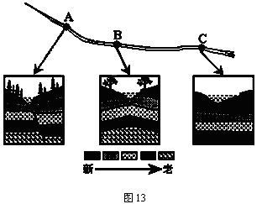

（1）该河流的流向是 。（2分）
（2）用地质作用的有关知识分析河流在 A 、B两处成谷的原因。（4分）

（3）从外力作用上分析C 处表层沉积物较厚的原因。（4分）

32．图13为中国某区域图，完成下列问题。（12分）
（1）分析图中等积温线资料，简述该地区积温的大致分布规律和影响因素。（5分）
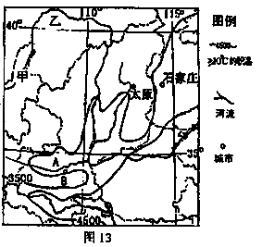

（2）黄河从甲到乙河段水文特征中最大的变化是什么？为什么？（4分）

（3）近年来，图中大部分地区沙尘暴天气明显增多，简述产生该现象的地表环境特征。（3分）

33．读我国某区域喀斯特地貌分布图，分析回答下列问题：（10分）
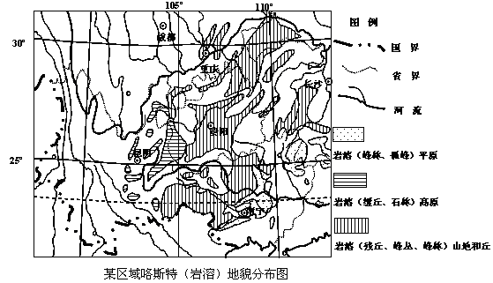
（1）写出图示区域内喀斯特地貌所占比例最高的二个省区的名称 。（2分）

（2）喀斯特地貌形成的自然条件有哪些？（4分）

（3）简述喀斯特地貌区的土壤和地下水特征。（4分）

34．读下图，回答下列问题。（10分） 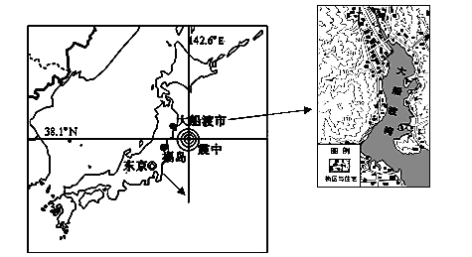

2011年3月11日发生在日本东北部海域的里氏9．0级地震诱发了海啸，大船渡市的海啸浪高达到23．6米。
（1）简析海啸对大船渡市破坏严重的主要原因。（2分）

表：2009年中、日部分数据比较
 | 石油自给率（%） | 能源消费总量（亿吨石油当量） | 人口数（亿） | 核电占全国发电总量的比重（%）
日本 | 0．2 | 5．8 | 1．28 | 34
中国（大陆） | 50 | 20．3 | 13．3 | 1．12
核电站主要用铀-235裂变产生的能量来发电，它不排放CO₂，产生的核废料也绝对封存。核电站运行需要大量冷却水。一座100万千瓦的核电站每年需要铀燃料30～40吨，而相同功率的火电站需要耗煤300～400万吨。
（2）说明日本大力发展核电的主要原因，指出核电站适宜布局的地区。（4分）

日本福岛核电站因地震导致核泄漏，放射性物质一部分随大气扩散，一部分随水流出。
（3）某同学说：“至少4月之前，日本的核泄漏不会影响中国。”请分析其判断的依据。（4分）
答案
- 选择题（本大题有30小题，每题只有一个答案符合题意，每题2分，共60分）


 